Периодическое печатное издание Совета депутатов и Администрации Красногривенского сельсовета

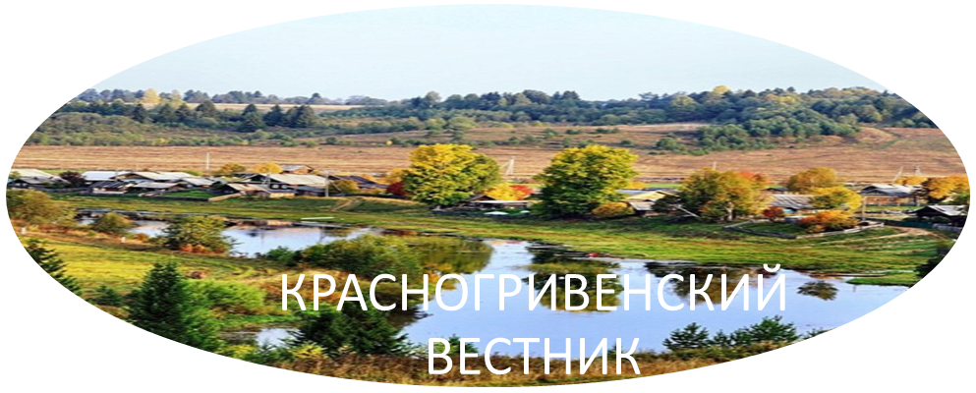

№ 1 от 21.01.2025г.

АДМИНИСТРАЦИЯ КРАСНОГРИВЕНСКОГО СЕЛЬСОВЕТА
ДОВОЛЕНСКОГО РАЙОНА НОВОСИБИРСКОЙ ОБЛАСТИ

ПОСТАНОВЛЕНИЕ

13.01.2025 № 2
п. Красная Грива

О присвоении адреса объекту адресации

Руководствуясь пунктом 21 части 1 статьи 14 Федерального Закона Российской Федерации от 06.10.2003 года №131-ФЗ «Об общих принципах организации местного самоуправления в Российской Федерации», статьей 3 Закона Новосибирской области от 24.11.2014 года №484-03 «Об отдельных вопросах организации местного самоуправления в Новосибирской области», Законом Новосибирской области от 02.06.2004 года №200-03 «О статусе и границах муниципального образования Новосибирской области», постановлением Правительства Российской Федерации от 19.11.2014 года №1221 «Об утверждении Правил присвоения, изменения и аннулирования адресов», приказом Министерства финансов Российской Федерации от 05.11.2015 года №171 и «Об утверждении Перечня элементов планировочной структуры, элементов улично-дорожной сети, элементов объектов адресации, типов зданий (сооружений) помещений, используемых в качестве реквизитов адреса, и Правил сокращенного наименования адресообразующих элементов», Администрация Красногривенского сельсовета Доволенского района Новосибирской области
ПОСТАНОВЛЯЕТ:
1. Присвоить адрес дому:
- дому с кадастровым номером 54:05:020702:112 присвоить адрес: Российская Федерация, Новосибирская область, муниципальный район Доволенский, сельское поселение Красногривенский сельсовет, посёлок Красная Грива, улица Светлая, дом 38;
2. Постановление вступает в силу с момента подписания.
3. Контроль за исполнением настоящего постановления оставляю за собой.

Глава Красногривенского сельсовета
Доволенского района Новосибирской области В.В.Морозова

АДМИНИСТРАЦИЯ КРАСНОГРИВЕНСКОГО СЕЛЬСОВЕТА ДОВОЛЕНСКОГО РАЙОНА НОВОСИБИРСКОЙ ОБЛАСТИ
ПОСТАНОВЛЕНИЕ
16.01.2025 № 3
п. Красная Грива

О присвоении адреса объекту адресации
Руководствуясь пунктом 21 части 1 статьи 14 Федерального Закона Российской Федерации от 06.10.2003 года №131-ФЗ «Об общих принципах организации местного самоуправления в Российской Федерации», статьей 3 Закона Новосибирской области от 24.11.2014 года №484-03 «Об отдельных вопросах организации местного самоуправления в Новосибирской области», Законом Новосибирской области от 02.06.2004 года №200-03 «О статусе и границах муниципального образования Новосибирской области», постановлением Правительства Российской Федерации от 19.11.2014 года №1221 «Об утверждении Правил присвоения, изменения и аннулирования адресов», приказом Министерства финансов Российской Федерации от 05.11.2015 года №171 и «Об утверждении Перечня элементов планировочной структуры, элементов улично-дорожной сети, элементов объектов адресации, типов зданий (сооружений) помещений, используемых в качестве реквизитов адреса, и Правил сокращенного наименования адресообразующих элементов», Администрация Красногривенского сельсовета Доволенского района Новосибирской области
ПОСТАНОВЛЯЕТ:
1. Присвоить адреса земельным участкам:
- земельному участку с кадастровым номером 54:05:020702:86 присвоить адрес: Российская Федерация, Новосибирская область, муниципальный район Доволенский, сельское поселение Красногривенский сельсовет, посёлок Красная Грива, улица Светлая, земельный участок 38;
- земельному участку с кадастровым номером 54:05:020702:95 присвоить адрес: Российская Федерация, Новосибирская область, муниципальный район Доволенский, сельское поселение Красногривенский сельсовет, посёлок Красная Грива, улица Светлая, земельный участок 20;
- земельному участку с кадастровым номером 54:05:020702:90 присвоить адрес: Российская Федерация, Новосибирская область, муниципальный район Доволенский, сельское поселение Красногривенский сельсовет, посёлок Красная Грива, улица Светлая, земельный участок 4;
2. Постановление вступает в силу с момента подписания.
3. Контроль за исполнением настоящего постановления оставляю за собой.

Глава Красногривенского сельсовета
Доволенского района Новосибирской области В.В.Морозова

ПОСТАНОВЛЕНИЕ

16.01.2025 № 4
п.Красная Грива

О внесении изменений в постановление Администрации Красногривенского сельсовета от 09.03.2022 №14 «О комиссии по соблюдению требований к служебному поведению муниципальных служащих Администрации Красногривенского сельсовета
Доволенского района Новосибирской области
и урегулированию конфликта интересов

В соответствии с Федеральными законами от 25.12.2008 № 273-ФЗ «О противодействии коррупции», от 02.03.2007 № 25-ФЗ «О муниципальной службе в Российской Федерации», пунктом 8 Указа Президента Российской Федерации от 01.07.2010 № 821 «О комиссиях по соблюдению требований к служебному поведению федеральных государственных служащих и урегулированию конфликта интересов», статьей 7.1 Закона Новосибирской области от 30.10.2007 № 157-ОЗ «О муниципальной службе в Новосибирской области» (далее ‒ Закон Новосибирской области «О муниципальной службе в Новосибирской области»), Администрация Красногривенского сельсовета Доволенского района Новосибирской области
ПОСТАНОВЛЯЕТ:
1. Внести изменение в Положение о комиссиях по соблюдению требований к служебному поведению муниципальных служащих Администрации Красногривенского сельсовета Доволенского района и урегулированию конфликта интересов» утвержденное постановлением Администрации Красногривенского сельсовета Доволенского района Новосибирской области от 09.03.2022 №14 , изложив пункт 45 Положения в следующей редакции:
«45. В случае установления комиссией признаков дисциплинарного проступка в действиях (бездействии) муниципального служащего для решения вопроса о применении к нему мер ответственности, предусмотренных нормативными правовыми актами Российской Федерации, информация об этом представляется представителю нанимателя.
Лицо, в отношении которого федеральными законами в целях противодействия коррупции установлена дисциплинарная ответственность за несоблюдение ограничений и запретов, требований о предотвращении или об урегулировании конфликта интересов и неисполнение обязанностей, освобождается от указанной ответственности, если несоблюдение таких ограничений, запретов и требований, а также неисполнение таких обязанностей признается следствием не зависящих от него обстоятельств. При этом соблюдение ограничений, запретов и требований, а также исполнение обязанностей должно быть обеспечено физическим лицом не позднее чем через один месяц со дня прекращения действия указанных обстоятельств, если иное не установлено федеральными законами.
Не зависящими от лица обстоятельствами признаются находящиеся вне контроля затронутого ими лица чрезвычайные и непредотвратимые обстоятельства, которых при данных условиях нельзя было ожидать или избежать либо которые нельзя было преодолеть, которые исключают возможность соблюдения ограничений и запретов, требований о предотвращении или об урегулировании конфликта интересов и исполнения обязанностей, установленных федеральными законами в целях противодействия коррупции.
К указанным обстоятельствам, в частности, относятся стихийные бедствия (в том числе землетрясение, наводнение, ураган), пожар, массовые заболевания (эпидемии), забастовки, военные действия, террористические акты, запретительные или ограничительные меры, принимаемые государственными органами (в том числе государственными органами иностранных государств) и органами местного самоуправления.
Не зависящими от лица обстоятельствами не могут быть признаны регулярно повторяющиеся и прогнозируемые события и явления, а также обстоятельства, наступление которых зависело от воли или действий лица, ссылающегося на наличие этих обстоятельств.
Условием признания не зависящих от лица обстоятельств основанием для освобождения от дисциплинарной ответственности за несоблюдение ограничений и запретов, требований о предотвращении или об урегулировании конфликта интересов и неисполнение обязанностей, установленных федеральными законами в целях противодействия коррупции, является установленная комиссией по соблюдению требований к служебному поведению государственных или муниципальных служащих и урегулированию конфликта интересов (иным коллегиальным органом, осуществляющим функции указанной комиссии) причинно-следственная связь между возникновением этих обстоятельств и невозможностью соблюдения ограничений, запретов и требований, а также исполнения обязанностей.
Лицо в течение 3 рабочих дней со дня, когда ему стало известно о возникновении не зависящих от него обстоятельств, обязано подать в соответствующую комиссию уведомление об этом с приложением документов, иных материалов или информации (при наличии), подтверждающих факт наступления обстоятельств. В случае, если указанные обстоятельства препятствуют подаче уведомления в установленный срок, уведомление должно быть подано не позднее 10 рабочих дней со дня прекращения обстоятельств.
Муниципальный служащий освобождается от ответственности за несоблюдение ограничений и запретов, требований о предотвращении или об урегулировании конфликта интересов и неисполнение обязанностей, установленных настоящим Федеральным законом и другими федеральными законами в целях противодействия коррупции, в случае, если несоблюдение таких ограничений, запретов и требований, а также неисполнение таких обязанностей признается следствием не зависящих от него обстоятельств в порядке, предусмотренном частями 3 - 6 статьи 13 Федерального закона от 25.12.2008 № 273-ФЗ «О противодействии коррупции».
2. Признать утратившим силу постановление от 03.04.2024 № 13 «О внесении изменений в постановление Администрации Красногривенского сельсовета от 26.12.2015 №72-па «О комиссии по соблюдению требований к служебному поведению муниципальных служащих Администрации Красногривенского сельсовета Доволенского района Новосибирской области
и урегулированию конфликта интересов».
3. Опубликовать настоящее постановление в периодическом печатном издании «Красногривенский вестник», разместить на официальном сайте Администрации Красногривенского сельсовета Доволенского района Новосибирской области.
4. Постановление вступает в силу после его официального обнародования.
5.Контроль за выполнением данного постановления оставляю за собой.

Глава Красногривенского сельсовета
Доволенского района
Новосибирской области В.В.Морозова

СОВЕТ ДЕПУТАТОВ КРАСНОГРИВЕНСКОГО СЕЛЬСОВЕТА
ДОВОЛЕНСКОГО РАЙОНА НОВОСИБИРСКОЙ ОБЛАСТИ

РЕШЕНИЕ
шестьдесят второй сессии шестого созыва
20.01.2025 №177
п.Красная Грива

О структуре Администрации Красногривенского сельсовета Доволенского района Новосибирской области на 2025 год

На основании закона Новосибирской области от 25.12.2006 № 74 –ОЗ «О Реестре должностей муниципальной службы в Новосибирской области», Устава сельского поселения Красногривенского сельсовета Доволенского муниципального района Новосибирской области, Совет депутатов Красногривенского сельсовета Доволенского района Новосибирской области РЕШИЛ:
1. Утвердить структуру Администрации Красногривенского сельсовета на 2025 год согласно приложения 1 к настоящему решению.
2. Настоящее решение вступает в силу с 01.01.2025 года.

Председатель Совета депутатов
Красногривенского сельсовета
Доволенского района
Новосибирской области Н.Р.Пронюшкин

Глава Красногривенского сельсовета
Доволенского района
Новосибирской области В.В.Морозова

Приложение № 1
к решению 62-й сессии
Совета депутатов
Красногривенского сельсовета
Доволенского района
Новосибирской области
шестого созыва
от 20.01.2025 № 177

СТРУКТУРА
Администрации Красногривенского сельсовета на 2025 год

№пп | Наименование должности | Количество штатных единиц
 | ВЫБОРНЫЕ ДОЛЖНОСТИ
1. | Глава сельсовета  (глава администрации) | 1
 | МУНИЦИПАЛЬНЫЕ ДОЛЖНОСТИ
1. | Заместитель главы администрации | 1
2 | Специалист 1-го разряда | 2
ДОЛЖНОСТИ, НЕ ЯВЛЯЮЩИЕСЯ ДОЛЖНОСТЯМИ МУНИЦИПАЛЬНОЙ СЛУЖБЫ

1. | Ведущий эксперт | 1
 | ИТОГО | 5

СОВЕТ ДЕПУТАТОВ КРАСНОГРИВЕНСКОГО СЕЛЬСОВЕТА
ДОВОЛЕНСКОГО РАЙОНА НОВОСИБИРСКОЙ ОБЛАСТИ

РЕШЕНИЕ
шестьдесят второй сессии шестого созыва
20.01.2025 №178
п.Красная Грива

О передаче имущества, находящегося в собственности муниципального образования Красногривенского сельсовета Доволенского района Новосибирской области в федеральную собственность Новосибирской области АО «Почта России» объекта недвижимого имущества

В соответствии с Федеральным законом от 06 октября 2003 года №131-ФЗ «Об общих принципах организации местного самоуправления в Российской Федерации», Федеральным законом от 29 июня 2018 года №171-ФЗ «Об особенностях реорганизации Федерального государственного унитарного предприятия «Почта России», основах деятельности акционерного общества «Почта России» и о внесении изменений в отдельные законодательные акты Российской Федерации», решением 23 сессии 6 созыва Совета депутатов Красногривенского сельсовета Доволенского района Новосибирской области от 27.09.2022 №81 «Об утверждении Положения о порядке управления и распоряжения имуществом, находящимся в собственности муниципального образования Красногривенского сельсовета Доволенского района Новосибирской области», Уставом сельского поселения Красногривенского сельсовета Доволенского муниципального района Новосибирской области Совет депутатов Красногривенского сельсовета Доволенского района Новосибирской области
РЕШИЛ:
1.Передать из муниципальной собственности муниципального образования Красногривенского сельсовета Доволенского района Новосибирской области в федеральную собственность Новосибирской области АО «Почта России» следующее имущество:
- объект недвижимого имущества – нежилое здание, кадастровый номер 54:05:020701:152; адрес: Новосибирская область, Доволенский район, посёлок Красная Грива, улица Светлая, дом №25; площадь 30,0 кв.м; этаж №1; балансовая стоимость 282916,50 руб.
- земельный участок – общая площадь:3600 кв.м., кадастровый номер: 54:05:020701:34, адрес: Новосибирская область, Доволенский район, посёлок Красная Грива, улица Светлая, дом №25, кадастровая стоимость -166876,85руб.
2.Настоящее решение вступает в силу после его официального опубликования.

Председатель Совета депутатов
Красногривенского сельсовета
Доволенского района
Новосибирской области Н.Р.Пронюшкин

Глава Красногривенского сельсовета
Доволенского района
Новосибирской области В.В.Морозова

ПРОКУРАТУРА ИНФОРМИРУЕТ
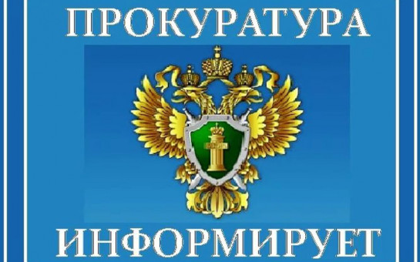

Прокуратурой Новосибирской области в январе 2025 года планируется проведение встречи с субъектами предпринимательства для обсуждения имеющихся проблем и способов их решения.
В феврале 2025 года планируется проведение приема граждан руководством управления Генеральной прокуратуры Российской Федерации по Сибирскому федеральному округу.
Возможные вопросы для обсуждения на встречах:
- нарушения прав субъектов бизнеса на получение финансовой и имущественной поддержки, оказание государственных и муниципальных услуг (несогласие с решениями об отказах, затягивание сроков, отсутствие нормативно-правовой базы и т.д.);
- отсутствие муниципальных программ в сфере поддержки и развития предпринимательства, отсутствие финансирования этих программ либо несоразмерность имеющегося финансирования предусмотренным программами мероприятиям;
- непринятие мер по организации торговли в отдаленных населенных пунктах, незаконное размещение нестационарных объектов; - наличие просроченной задолженности по оплате публичных контрактов;
- несогласие с действиями (бездействием) органов государственного контроля (надзора) и муниципального контроля;
-факты внепроцессуального вмешательства органов полиции в деятельность субъектов бизнеса;
- несогласие с действиями (бездействием) правоохранительных органов при рассмотрении заявлений субъектов предпринимательства о преступлениях или административных правонарушениях.
Перечень указанных вопросов не является исчерпывающим
Предприниматели и граждане Доволенского района, желающие принять участие в названных мероприятиях, могут подать заявку, обратившись в прокуратуру Доволенского района.
Для заявителей отдаленных районов прием будет проводиться в режиме ВКС с прокуратурой Новосибирской области.

Редактор:
Администрация Красногривенского
сельсовета Доволенского района Новосибирской области
Адрес: 632473, Новосибирская область, Доволенский район, посёлок Красная Грива, ул. Набережная, 8.

Соучредители:
Совет депутатов Красногривенского сельсовета Доволенского района Новосибирской области;
Администрация Красногривенского сельсовета Доволенского района Новосибирской области.

